 | 

HACKATHON 2026 DEL INE · HACKEA LA PARTICIPACIÓN: DATOS QUE CONSTRUYEN DEMOCRACIA
Eje temático 2 · Predicción y escenarios de riesgo de abstención
FAROS-2027 · Semáforo de riesgo de abstención 2027
Focalización y Alerta de Riesgo de Abstención Subestatal mediante dos lentes de memoria electoral en las 32 entidades y 300 distritos federales
Reporte metodológico y preventivo

Equipo: Commit Democrático
Integrantes: Francisco Jimenez Salgado, Víctor Manuel Ochoa-Zavala
Pregunta guía: ¿Qué zonas podrían presentar mayor abstención en el futuro si no se interviene?
Fuente principal: Plataforma de los Conteos Censales de Participación Ciudadana (CCPC) 2009–2024, INE-DECEyEC (ine.mx/transparencia/datos-abiertos/visualizacion-datos/conteos-censales-participacion/). Fuente complementaria: Censo de Población y Vivienda 2020, INEGI.
Convocatoria: ine.mx/hackathon-2026/
Octubre de 2026

Todos los datos empleados son agregados y disociados: la unidad mínima de análisis es la celda entidad × tipo de sección × sexo × grupo de edad. El proyecto no utiliza ni produce datos personales.

Planteamiento del problema
La convocatoria plantea el Reto 2, Predicción y escenarios de riesgo de abstención, como un problema de analítica predictiva: “analizar información histórica y características de los territorios para identificar dónde podría disminuir la participación ciudadana”, plantear escenarios y proponer acciones que prevengan o reduzcan esos riesgos. La pregunta guía es ¿qué zonas podrían presentar mayor abstención en el futuro si no se interviene?, y su utilidad para el INE es la planeación anticipada y la priorización estratégica de recursos.
El problema es concreto. En las tres elecciones intermedias observadas la abstención fue de 55.9% (2009), 52.9% (2015) y 48.2% (2021), frente a 37.9%, 37.6% y 40.3% en las presidenciales. La próxima elección federal, en 2027, es intermedia. Los recursos de educación cívica son limitados, y para usarlos bien hay que saber con anticipación en qué entidades, en qué distritos y en qué grupos de población crecerá la abstención. Un promedio nacional o estatal no basta: puede esconder territorios en riesgo dentro de entidades que, en conjunto, se ven bien.
Tabla 1. Requisitos del Reto 2 y dónde se atiende cada uno en este reporte
Lo que pide la convocatoria | Dónde lo respondemos
Construir un modelo simple de riesgo de abstención con tendencias históricas y variables sociodemográficas | Secciones 2 y 3
Simular al menos dos escenarios: sin intervención y con una intervención hipotética | Sección 4
Traducir los resultados a un esquema de riesgo territorial fácil de interpretar | Secciones 4 y 5 (semáforo estatal y distrital)
Formular recomendaciones preventivas a partir de los escenarios | Sección 6
Trabajar solo con información agregada y disociada, sin datos personales | Sección 1

Hallazgos principales
Respuesta a la pregunta guía. Si no se interviene, la abstención en la elección federal intermedia de 2027 subiría de 40.33% (observada en 2024) a 49.10%. Ocho entidades concentran el riesgo alto: Baja California, Guanajuato, Durango, Sonora, Jalisco, Chihuahua, Baja California Sur y Michoacán. Tres de ellas (Guanajuato, Durango y Jalisco) no elegirán gubernatura en 2027, la variable de contexto que más protege la participación en nuestro modelo. Dentro de entidades que no están en rojo, además, 22 distritos federales superan el umbral de riesgo alto: el promedio estatal los esconde.
Tabla 2. Hallazgos en una mirada
Indicador | Resultado
Abstención nacional observada 2024 | 40.33%
Abstención proyectada 2027 sin intervención (Escenario 1) | 49.10% · 8 entidades en rojo
Escenario 2A · intervención nacional (−15% en jóvenes y secciones rurales) | 45.96% · 4 en rojo · 3,247,560 personas
Escenario 2B · misma intervención solo en las 8 entidades en rojo | 48.18% · 4 en rojo · 952,822 personas
Error medio del modelo en validación retrospectiva (2021 y 2024) | ±4.62 pp por entidad
Distritos federales en riesgo alto (de 300) | 75, de los cuales 22 están ocultos

Tabla 3. Qué entregamos y en qué archivo está cada cosa
Entregable | Archivo | Qué contiene
Reporte metodológico y preventivo | 2_Reporte_Metodologico_Preventivo_Commit_Democratico_Eje2.pdf | Este documento: variables, modelo, semáforo y recomendaciones
Mapa de escenarios ejecutable | 3_Mapa_Escenarios / Mapa_Escenarios_Con_y_Sin_Intervencion.html | Tablero que compara el mapa sin y con intervención (2A y 2B) y los 300 distritos; funciona sin internet
Capa geoespacial | 3_Mapa_Escenarios / Capa_Escenarios_32_Entidades.geojson | Las 32 entidades con todas las variables del modelo, para QGIS, Power BI o Tableau
Base de datos anonimizada | 4_Base_Datos_Anonimizada / Base_Datos_Anonimizada_CCPC_2009_2024 (.xlsx y .csv) | 32 entidades × 107 variables; 7 hojas, incluidos los 300 distritos y el diccionario
Código para repositorio | 5_Codigo_Repositorio (run_all.py) | Seis scripts en Python que reproducen todas las cifras de este reporte
Presentación ejecutiva | 1_Presentacion_Ejecutiva_Commit_Democratico_Eje2.pdf | Diez diapositivas para el Comité Dictaminador

Qué proponemos. (1) Asignar recursos de educación cívica con una regla subestatal que priorice los 75 distritos en rojo y no solo las entidades en rojo; (2) concentrar la estrategia ENCÍVICA en juventudes, con énfasis en hombres jóvenes; (3) contrarrestar la “fatiga de intermedia” en las 15 entidades sin gubernatura en 2027; y (4) operar con pertinencia intercultural en secciones rurales e indígenas. El Escenario 2B muestra que intervenir solo en las 8 entidades en rojo logra la misma reducción de entidades en rojo (de 8 a 4) con 29% del alcance poblacional de la intervención nacional.

1. Arquitectura de datos, fuentes oficiales y garantía de privacidad

1.1 Fuentes
La fuente obligatoria y núcleo del modelo son los datos abiertos de la Plataforma CCPC 2009–2024 publicados por la DECEyEC. Para cada elección federal (2009, 2012, 2015, 2018, 2021 y 2024) el INE publica 32 archivos estatales con registros agregados por sección electoral, sexo y edad, con cuatro conteos: lista nominal (LN), registros con marca de voto (SV), sin marca de voto (NV) y no especificados (NS). Utilizamos los microdatos agregados en lugar de las vistas del tablero para conservar el desglose completo por segmento y garantizar reproducibilidad. Como fuente complementaria, del Censo de Población y Vivienda 2020 (INEGI, archivo ITER) se tomaron, por entidad, la población hablante de lengua indígena, la población en hogares indígenas y la población afromexicana, variables que la CCPC no publica en sus datos abiertos (https://www.inegi.org.mx/contenidos/programas/ccpv/2020/datosabiertos/iter/iter_00_cpv2020_csv.zip). Los logotipos y las bases del concurso provienen de https://ine.mx/hackathon-2026/.
Los archivos se descargaron el 26 de octubre de 2026 desde la sección de datos abiertos de la plataforma (https://ine.mx/transparencia/datos-abiertos/visualizacion-datos/conteos-censales-participacion/). La Tabla 4 registra cada archivo, su tamaño y el número de registros que se procesaron; en total se leyeron 54,872,712 registros.
Tabla 4. Archivos oficiales de la CCPC procesados
Año | Archivo oficial (INE-DECEyEC) | Tamaño | CSV estatales | Registros leídos
2009 | DatosAbiertos_DECEyEC_ConteosCensales2009.zip | 40.2 MB | 32 | 8,706,843
2012 | DatosAbiertos_DECEyEC_ConteosCensales2012.zip | 39.5 MB | 32 | 8,604,456
2015 | DatosAbiertos_DECEyEC_ConteosCensales2015.zip | 42.6 MB | 32 | 9,106,059
2018 | DatosAbiertos_DECEyEC_ConteosCensales2018.zip | 43.4 MB | 32 | 9,251,122
2021 | DatosAbiertos_DECEyEC_ConteosCensales2021.zip | 44.4 MB | 32 | 9,430,502
2024 | DatosAbiertos_DECEyEC_ConteosCensales2024.zip | 82.4 MB | 32 | 9,773,730
Cada archivo se descarga de ine.mx/wp-content/uploads/…; las direcciones completas están en data/raw/bitacora_extraccion.csv del repositorio.

1.2 Procesamiento y definiciones
Los registros se agregaron a la celda analítica: año × entidad × tipo de sección (urbana, mixta, rural) × sexo × grupo de edad (18–19, 20–29, …, 70+), lo que produce 8,106 celdas. Se usan las definiciones de la propia plataforma:
Participación (%) = SV / (SV + NV) × 100 Abstención (%) = 100 − Participación
Los registros NS (cuadernillos sin marcas o no disponibles) se excluyen del denominador. La validación automática verifica que cada año tenga las 32 entidades, que en todas las celdas se cumpla LN = SV + NV + NS, que no haya valores negativos y que la base final no tenga celdas vacías. La Tabla 5 reproduce los totales nacionales resultantes.
Tabla 5. Totales nacionales validados de la CCPC, 2009–2024
Año | Lista nominal (CCPC) | Tipo | Participación | Abstención
2009 | 77,481,831 | Intermedia | 44.06% | 55.94%
2012 | 76,490,962 | Presidencial | 62.08% | 37.92%
2015 | 83,563,462 | Intermedia | 47.07% | 52.93%
2018 | 89,123,997 | Presidencial | 62.37% | 37.63%
2021 | 93,532,133 | Intermedia | 51.84% | 48.16%
2024 | 98,330,348 | Presidencial | 59.67% | 40.33%
Definición oficial de la CCPC. Las proyecciones nacionales 2027 y 2030 promedian las entidades ponderadas por su lista nominal; con esa misma ponderación, 2024 daría 40.39%.

1.3 Variables y entregables de datos
Tabla 6. Resumen del diccionario de la base maestra (107 columnas, 32 entidades, 0 celdas vacías)
Grupo | Contenido | Fuente | Variables
Serie histórica | LN, votantes, abstenciones, participación y abstención 2009–2024 | CCPC | 36
Contexto electoral | Gubernatura concurrente por año (2009–2030) | Calendario electoral | 7
Ciclo y tendencia | Caída al pasar a intermedia; tendencia por tipo de elección | CCPC (derivadas) | 4
Sociodemográficas | Participación por edad, sexo y tipo de sección; brechas; % de LN joven y rural (2021 y 2024) | CCPC | 32
Étnicas | % hablante de lengua indígena, en hogares indígenas y afromexicana | Censo 2020 (INEGI) | 3
Resultados del modelo | Escenarios 2027 y 2030, bandas, semáforos, personas recuperadas, segmentos | Modelo del equipo | 25
El diccionario completo está en la hoja «Diccionario» de Base_Datos_Anonimizada_CCPC_2009_2024.xlsx (carpeta 4_Base_Datos_Anonimizada).

1.4 Garantía de privacidad
El proyecto no usa datos personales. Los archivos de la CCPC ya son agregados; nuestra unidad mínima de análisis agrega todavía más (todas las secciones de un mismo tipo dentro de la entidad), y la capa distrital se construye con totales de distrito. Ninguna salida permite identificar a una persona, una casilla o una sección individual.

2. Diagnóstico histórico y sociodemográfico de la abstención

2.1 El efecto ciclo: la abstención crece en cada intermedia
La serie nacional dibuja un “serrucho” (Figura 1): la abstención baja en las elecciones presidenciales y sube en las intermedias. En promedio, cada entidad pierde 11.7 puntos de participación al pasar de una presidencial a la intermedia siguiente (2012→2015 y 2018→2021). La tendencia de las intermedias es ascendente (de 44.1% en 2009 a 51.8% de participación en 2021), pero la caída de ciclo es lo bastante grande para que 2027, sin intervención, vuelva a niveles cercanos a la mitad del padrón.
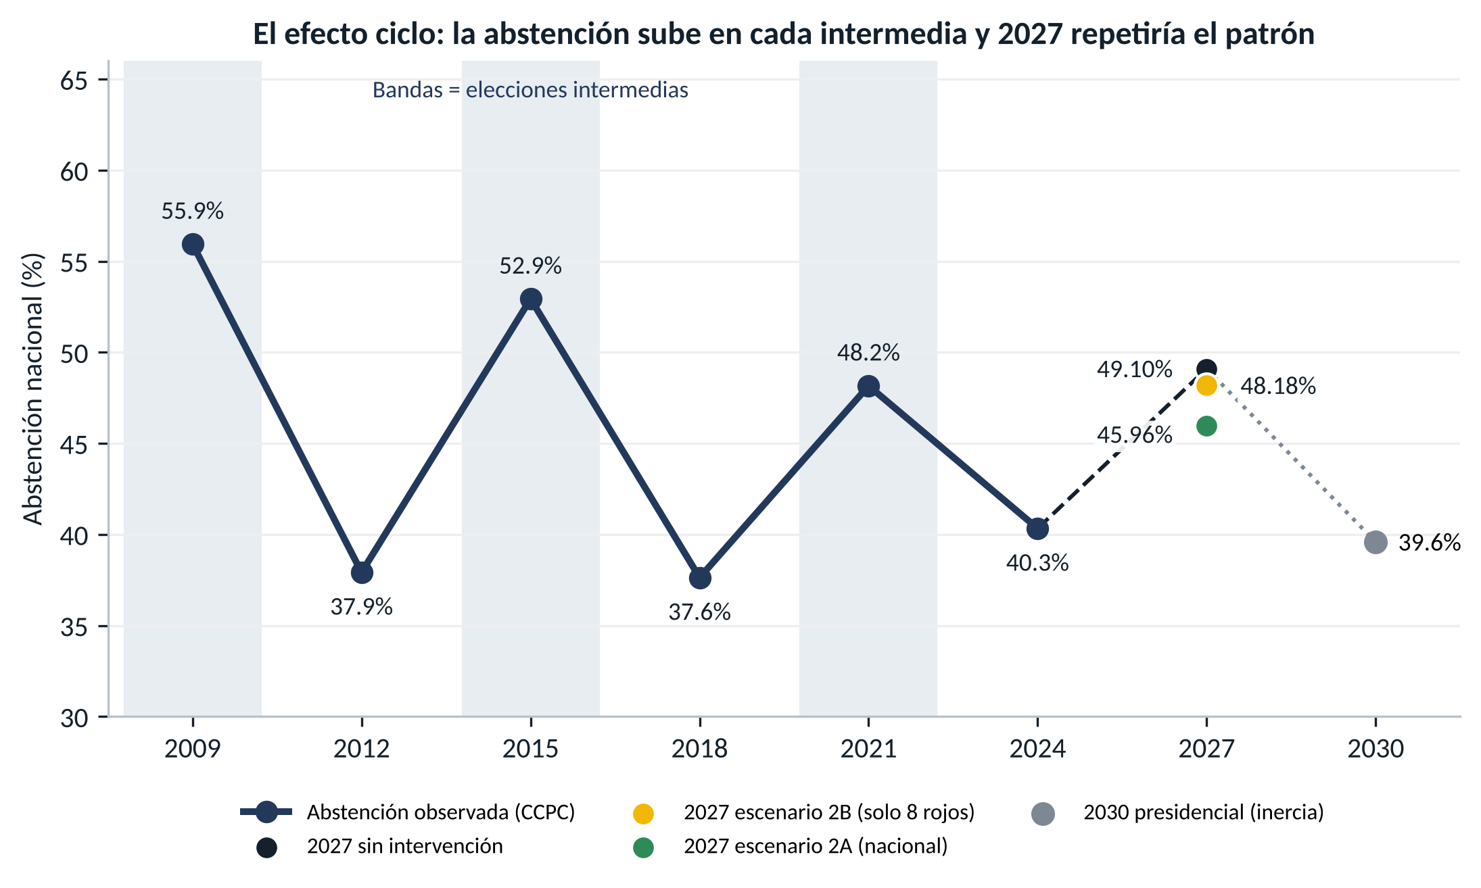
Figura 1. Abstención nacional observada 2009–2024 y proyecciones 2027 y 2030.

2.2 Brechas estructurales
Juventudes. En todas las entidades las personas de 18 a 29 años participan menos que el promedio: la brecha media fue de 9.7 pp en 2021 y 10.6 pp en 2024. Para 2027 el modelo proyecta 59.4% de abstención en juventudes frente a 45.4% en el resto (promedio nacional ponderado por lista nominal; la Figura 2 muestra la mediana de las 32 entidades, 59.8% frente a 45.0%). El máximo es Baja California con 69.7%. Las juventudes son 26.5% de la lista nominal 2024.
Sexo. Los hombres se abstienen más que las mujeres en las 32 entidades: en 2024 la participación de las mujeres superó a la de los hombres entre 6.0 y 12.4 pp. La brecha se suma a la de edad: para 2027 se proyecta 64.6% de abstención en hombres jóvenes y 54.1% en mujeres jóvenes.
Tipo de sección. Contra la intuición, la abstención proyectada es mayor en secciones urbanas (49.9%) y mixtas (49.6%) que en las rurales (45.7%). Esto ocurre en 28 de 32 entidades; solo en Baja California, Ciudad de México, Guanajuato e Hidalgo la abstención rural supera a la urbana. Lo rural, por tanto, no es un riesgo homogéneo: es crítico en entidades específicas y es, sobre todo, donde el costo operativo por persona alcanzada es mayor (17.5% de la lista nominal).
Población indígena y afromexicana. La correlación entre el porcentaje de población hablante de lengua indígena y la abstención proyectada es débil y negativa (Spearman −0.24): las entidades con mayor presencia indígena (Oaxaca, Chiapas, Yucatán, Guerrero) no están en rojo. Estas variables no se usan como predictores, sino como criterio de pertinencia intercultural de las acciones (lenguas, materiales y brigadas), en particular en Guerrero y Oaxaca, que concentran la mayor proporción de población afromexicana.
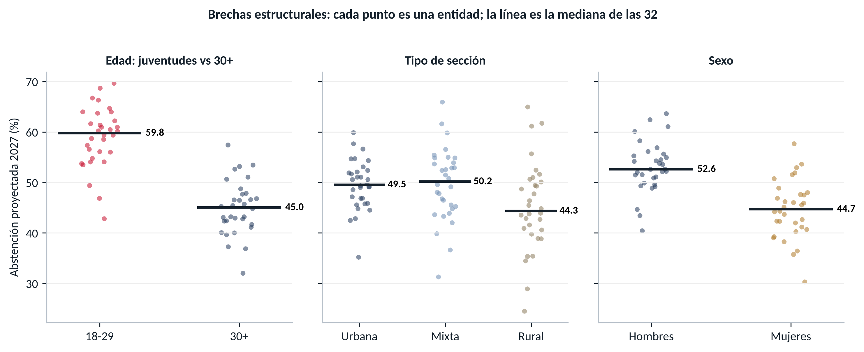
Figura 2. Abstención proyectada 2027 por edad, tipo de sección y sexo en las 32 entidades.

3. Metodología predictiva: modelo de “dos lentes” de memoria electoral

3.1 Formulación
Para cada celda c (entidad × tipo de sección × sexo × edad) y elección objetivo t se combinan dos proyecciones de la participación P:
Lente A (mismo tipo): P̂ᴬ(c,t) = P(c, t−6) + αᴬ[tipo(t)] + γᴬ · ΔGob(e, t, t−6)
Lente B (reciente): P̂ᴮ(c,t) = P(c, t−3) + αᴮ[tipo(t)] + γᴮ · ΔGob(e, t, t−3)
Proyección final: P̂(c,t) = ½ · P̂ᴬ + ½ · P̂ᴮ Â(c,t) = 100 − P̂(c,t)
donde α[tipo] es el desplazamiento nacional típico al pasar a una elección intermedia o presidencial (efecto ciclo), ΔGob es el cambio en la concurrencia de elección de gubernatura en la entidad (+1, 0 o −1) y γ los puntos de participación que aporta esa concurrencia. Los coeficientes se estiman por mínimos cuadrados ponderados por la lista nominal con todas las transiciones históricas anteriores a la elección objetivo; son seis en total y todos tienen lectura directa (Tabla 7). La proyección se limita al intervalo 5%–98% y las celdas se agregan a entidad ponderando por la lista nominal proyectada, de modo que la composición por edad, sexo y tipo de sección entra de forma explícita.
Tabla 7. Coeficientes estimados con toda la historia 2009–2024 (usados para proyectar 2027)
Lente | Coeficiente | Valor (pp) | Lectura | Transiciones
A · mismo tipo (t−6) | α intermedia | +2.49 | Cambio típico al llegar a una intermedia | 2009→2015 2012→2018 2015→2021 2018→2024
A · mismo tipo (t−6) | α presidencial | -2.23 | Cambio típico al llegar a una presidencial | 2009→2015 2012→2018 2015→2021 2018→2024
A · mismo tipo (t−6) | γ gubernatura | +9.50 | Efecto de tener gubernatura concurrente | 2009→2015 2012→2018 2015→2021 2018→2024
B · reciente (t−3) | α intermedia | -12.42 | Cambio típico al llegar a una intermedia | 2009→2012 2012→2015 2015→2018 2018→2021 2021→2024
B · reciente (t−3) | α presidencial | +12.41 | Cambio típico al llegar a una presidencial | 2009→2012 2012→2015 2015→2018 2018→2021 2021→2024
B · reciente (t−3) | γ gubernatura | +3.67 | Efecto de tener gubernatura concurrente | 2009→2012 2012→2015 2015→2018 2018→2021 2021→2024

El hallazgo más relevante es el efecto gubernatura: cuando una entidad elige gobernador, su participación sube +9.50 pp respecto a la elección del mismo tipo sin gubernatura (lente A) y +3.67 pp respecto a la elección inmediata (lente B). Los α del lente B (-12.42 y +12.41 pp) cuantifican el ciclo; los del lente A (+2.49 y -2.23 pp) indican que, entre elecciones del mismo tipo, las intermedias mejoraron ligeramente. La lista nominal 2027 se proyecta con el crecimiento trienal observado 2021→2024 de cada entidad, y la de 2030 con la misma tasa.

3.2 Validación retrospectiva
Para medir la precisión sin “ver el futuro”, el método se aplicó dos veces con datos truncados: se anticipó 2021 usando solo 2009–2018 y 2024 usando solo 2009–2021. Se comparan seis especificaciones, de la más ingenua a la final (Tabla 8 y Figura 3). Las métricas se miden a nivel entidad, que es la escala del semáforo.
Tabla 8. Resultados de la validación retrospectiva
Elección | Modelo | MAE (pp) | Acierto color | Rojos detectados | Spearman
2021 | M0 Ingenuo mismo tipo (t-6) | 7.83 | 46.9% | 3/8 | 0.33
2021 | M1 Ingenuo reciente (t-3) | 9.84 | 50.0% | 5/8 | 0.74
2021 | M2 Lente A sin gubernatura | 7.61 | 46.9% | 3/8 | 0.33
2021 | M3 Lente A (mismo tipo + gubernatura) | 6.18 | 50.0% | 4/8 | 0.40
2021 | M4 Lente B (reciente + gubernatura) | 4.68 | 75.0% | 7/8 | 0.72
2021 | M5 MODELO FINAL (A+B)/2 | 4.19 | 59.4% | 5/8 | 0.58
2024 | M0 Ingenuo mismo tipo (t-6) | 3.79 | 62.5% | 5/8 | 0.85
2024 | M1 Ingenuo reciente (t-3) | 6.61 | 59.4% | 5/8 | 0.73
2024 | M2 Lente A sin gubernatura | 3.65 | 62.5% | 5/8 | 0.85
2024 | M3 Lente A (mismo tipo + gubernatura) | 2.99 | 62.5% | 5/8 | 0.85
2024 | M4 Lente B (reciente + gubernatura) | 8.23 | 81.2% | 8/8 | 0.84
2024 | M5 MODELO FINAL (A+B)/2 | 5.05 | 68.8% | 6/8 | 0.85

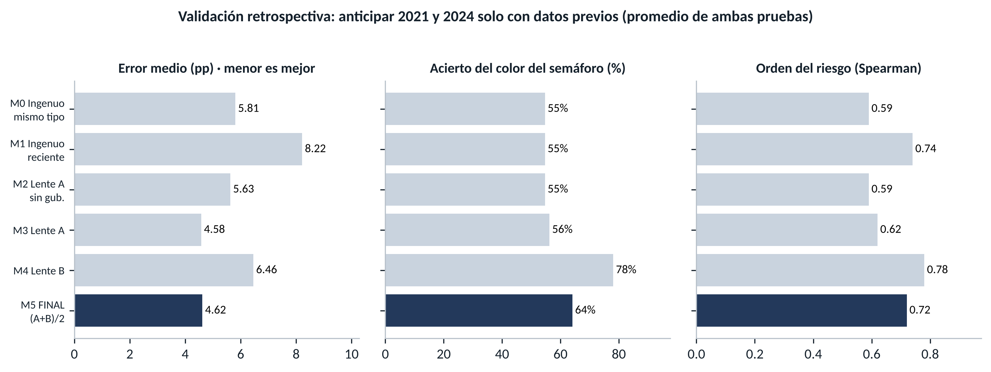
Figura 3. Promedio de las dos pruebas por modelo.
El lente A acierta mejor el nivel de la abstención y el lente B ordena mejor a las entidades por riesgo; ninguno domina en todo. El promedio de ambos (M5) reduce el error del modelo ingenuo de 5.81 a 4.62 pp y eleva el acierto del color de 54.7% a 64.1% con una correlación de rangos de 0.72. Por eso es el modelo elegido, y su error medio (±4.62 pp) se reporta como banda de incertidumbre en cada proyección.

4. Semáforo de riesgo territorial 2027 y simulación de escenarios

4.1 Reglas del semáforo
El semáforo clasifica a las entidades por cuartiles de la abstención proyectada sin intervención: Rojo si es mayor o igual a 51.47% (cuartil superior), Verde si es menor o igual a 45.87% (cuartil inferior) y Amarillo en el resto. Los umbrales se fijan con el Escenario 1 y se mantienen en los demás escenarios, de modo que un cambio de color refleja solo el efecto simulado.

4.2 Escenarios
- Escenario 1 · Sin intervención (inercia). Abstención nacional de 49.10%: 8 entidades en rojo, 16 en amarillo y 8 en verde; se esperan 50,772,989 personas abstencionistas.
- Escenario 2A · Intervención nacional. Supuesto: las acciones de educación cívica reducen 15% (relativo) la abstención de las personas de 18–29 años y de las secciones rurales en las 32 entidades. Resultado: 45.96% de abstención, 4 entidades en rojo, 13 entidades bajan de color y 3,247,560 personas votarían.
- Escenario 2B · Priorización presupuestaria. La misma intervención solo en las 8 entidades en rojo: 48.18% de abstención, 4 entidades en rojo y 952,822 personas recuperadas.
- Horizonte 2030. Con el mismo método, la presidencial de 2030 tendría 39.6% de abstención sin intervención: el riesgo es propio del ciclo intermedio, lo que justifica concentrar el esfuerzo en 2027.
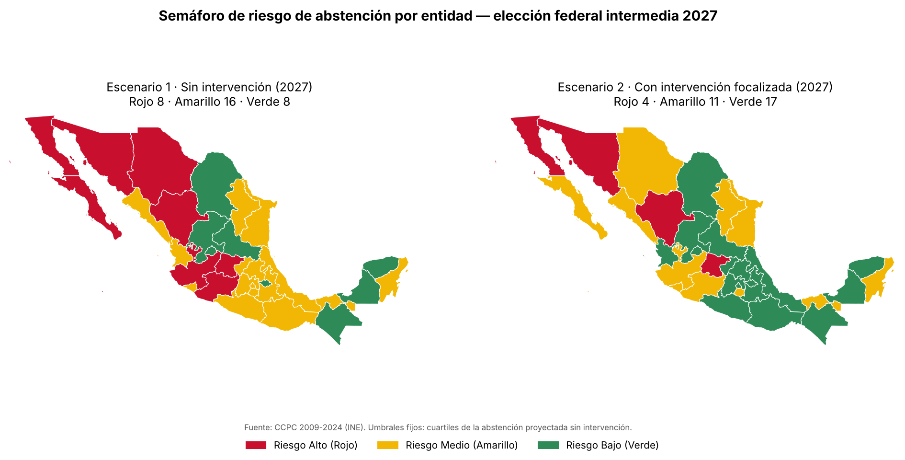
Figura 4. Semáforo estatal 2027: Escenario 1 frente a Escenario 2A.
Tabla 9. Semáforo de las 32 entidades (abstención %, ordenadas de mayor a menor riesgo)
Entidad | Gob. 2027 | Abst. 2024 | 2027 sin | Banda | Semáforo | 2027 · 2A | Sem. 2A | 2027 · 2B | 2030 sin
Baja California | Sí | 53.0 | 60.63 | 56.0–65.2 | Rojo | 57.54 | Rojo | 57.54 | 53.4
Guanajuato | No | 44.2 | 56.91 | 52.3–61.5 | Rojo | 52.57 | Rojo | 52.57 | 43.7
Durango | No | 46.3 | 56.89 | 52.3–61.5 | Rojo | 52.80 | Rojo | 52.80 | 46.5
Sonora | Sí | 50.4 | 56.81 | 52.2–61.4 | Rojo | 53.58 | Rojo | 53.58 | 50.3
Jalisco | No | 42.9 | 54.38 | 49.8–59.0 | Rojo | 51.33 | Amarillo | 51.33 | 41.8
Chihuahua | Sí | 48.1 | 54.14 | 49.5–58.8 | Rojo | 51.06 | Amarillo | 51.06 | 47.8
Baja California Sur | Sí | 46.9 | 52.32 | 47.7–56.9 | Rojo | 49.28 | Amarillo | 49.28 | 46.3
Michoacán | Sí | 46.0 | 51.88 | 47.3–56.5 | Rojo | 48.10 | Amarillo | 48.10 | 45.6
Tamaulipas | No | 44.6 | 51.33 | 46.7–56.0 | Amarillo | 48.63 | Amarillo | 51.33 | 42.9
Sinaloa | Sí | 45.5 | 51.12 | 46.5–55.7 | Amarillo | 47.85 | Amarillo | 51.12 | 45.0
Tabasco | No | 40.1 | 50.37 | 45.8–55.0 | Amarillo | 46.09 | Amarillo | 50.37 | 38.4
Morelos | No | 38.6 | 49.96 | 45.3–54.6 | Amarillo | 47.37 | Amarillo | 49.96 | 37.4
Nuevo León | Sí | 44.3 | 49.96 | 45.3–54.6 | Amarillo | 47.36 | Amarillo | 49.96 | 43.8
Hidalgo | No | 36.4 | 49.90 | 45.3–54.5 | Amarillo | 45.55 | Verde | 49.90 | 38.0
Quintana Roo | Sí | 45.3 | 49.12 | 44.5–53.7 | Amarillo | 46.39 | Amarillo | 49.12 | 43.9
Nayarit | Sí | 44.2 | 48.78 | 44.2–53.4 | Amarillo | 45.51 | Verde | 48.78 | 43.2
Colima | Sí | 43.5 | 48.75 | 44.1–53.4 | Amarillo | 46.22 | Amarillo | 48.75 | 42.8
Veracruz | No | 41.6 | 47.71 | 43.1–52.3 | Amarillo | 44.00 | Verde | 47.71 | 37.8
Oaxaca | No | 41.3 | 47.55 | 42.9–52.2 | Amarillo | 43.96 | Verde | 47.55 | 39.4
Puebla | No | 35.7 | 46.92 | 42.3–51.5 | Amarillo | 43.72 | Verde | 46.92 | 34.5
Querétaro | Sí | 39.0 | 46.88 | 42.3–51.5 | Amarillo | 43.87 | Verde | 46.88 | 39.6
Guerrero | Sí | 43.2 | 46.45 | 41.8–51.1 | Amarillo | 42.56 | Verde | 46.45 | 41.5
México | No | 36.1 | 46.05 | 41.4–50.7 | Amarillo | 43.28 | Verde | 46.05 | 36.0
Ciudad de México | No | 30.7 | 46.04 | 41.4–50.7 | Amarillo | 44.17 | Verde | 46.04 | 31.5
Zacatecas | Sí | 41.1 | 45.37 | 40.8–50.0 | Verde | 42.01 | Verde | 45.37 | 39.9
Chiapas | No | 38.2 | 44.93 | 40.3–49.5 | Verde | 40.79 | Verde | 44.93 | 34.7
Aguascalientes | Sí | 41.3 | 44.10 | 39.5–48.7 | Verde | 41.32 | Verde | 44.10 | 39.4
Coahuila | No | 35.4 | 44.01 | 39.4–48.6 | Verde | 41.55 | Verde | 44.01 | 34.6
San Luis Potosí | Sí | 38.8 | 43.34 | 38.7–48.0 | Verde | 39.99 | Verde | 43.34 | 37.7
Campeche | Sí | 37.1 | 40.44 | 35.8–45.1 | Verde | 37.69 | Verde | 40.44 | 35.4
Yucatán | No | 28.6 | 39.46 | 34.8–44.1 | Verde | 37.46 | Verde | 39.46 | 27.2
Tlaxcala | Sí | 29.9 | 35.08 | 30.5–39.7 | Verde | 33.11 | Verde | 35.08 | 29.2
Banda = proyección ± error medio de validación. 2A: intervención en las 32 entidades. 2B: intervención solo en las 8 en rojo.
Lectura de las zonas críticas. Baja California encabeza el riesgo aun eligiendo gubernatura: registró la abstención más alta del país en las tres intermedias observadas (2009, 2015 y 2021). Guanajuato, Durango y Jalisco nunca han tenido elección de gubernatura concurrente con una intermedia y tampoco la tendrán en 2027; Guanajuato y Jalisco, además, sí la tuvieron en 2024, por lo que pierden ese impulso. Las tres están entre las ocho entidades con mayor abstención juvenil proyectada (lugares 3, 4 y 8). La Figura 5 (al final de esta sección) muestra que la banda de incertidumbre completa de Baja California, Guanajuato, Durango y Sonora queda por encima del umbral rojo: su clasificación se sostiene aun restando el error medio del modelo.

4.3 Sensibilidad
Tabla 10. Sensibilidad del Escenario 2A a la eficacia supuesta de la intervención
Reducción en segmento | Abstención nacional | Rojo | Amarillo | Verde | Cambian de color | Personas recuperadas
0% (sin intervención) | 49.10% | 8 | 16 | 8 | 0 | 0
5% | 48.05% | 6 | 14 | 12 | 6 | 1,082,524
10% | 47.00% | 6 | 11 | 15 | 9 | 2,165,039
15% | 45.96% | 4 | 11 | 17 | 13 | 3,247,560
20% | 44.91% | 2 | 10 | 20 | 18 | 4,330,078

El 15% es un supuesto explícito, no una estimación causal. Con una eficacia de solo 5%, la intervención nacional ya recuperaría 1,082,524 votos y bajaría a 6 las entidades en rojo; la conclusión de prioridad territorial no depende del valor exacto.
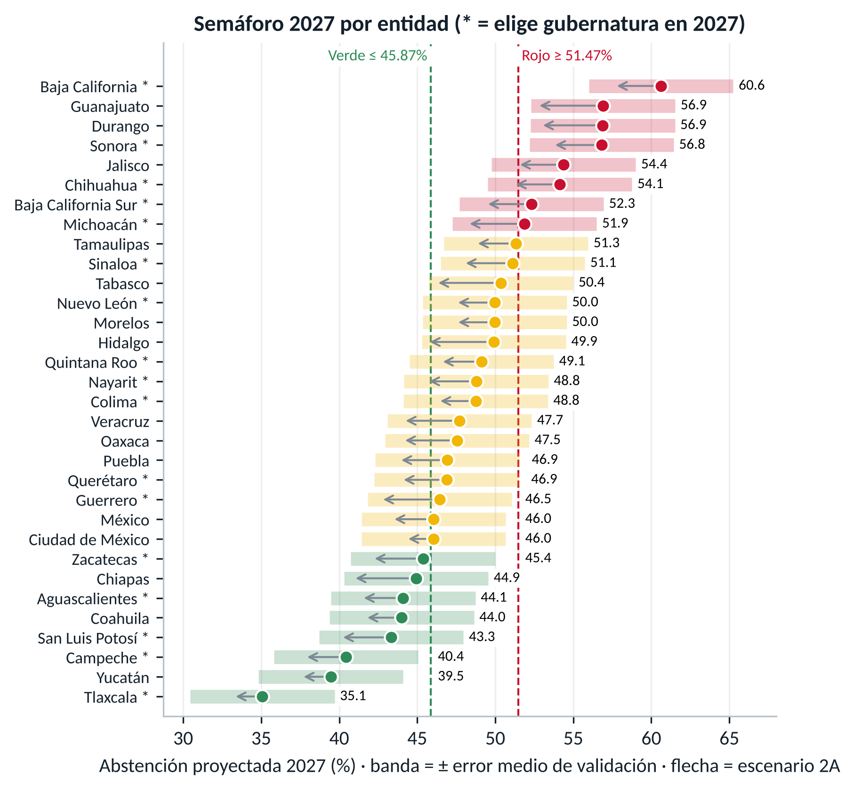
Figura 5. Ranking 2027 con banda de incertidumbre y desplazamiento al Escenario 2A.

5. Focalización subestatal: 300 distritos y los distritos rojos ocultos
Para llevar el semáforo a la escala operativa de las Juntas Distritales Ejecutivas se construyó una capa con los 300 distritos federales (cartografía 2023): a la abstención observada de cada distrito en 2024 se suma el cambio proyectado de su entidad entre 2024 y 2027, y los distritos se clasifican con sus propios cuartiles (rojo ≥ 53.07%, verde ≤ 44.93%). Resultan 75 distritos en rojo, 150 en amarillo y 75 en verde.
El hallazgo clave: 53 distritos rojos están en entidades rojas, pero 22 distritos rojos están en 12 entidades amarillas o verdes y suman 3.83 millones de abstencionistas esperados. Una asignación de recursos basada solo en el promedio estatal los dejaría fuera. Los casos más numerosos son Nuevo León (6 distritos), Tamaulipas (3) y México, Sinaloa y Tabasco (2 cada uno); el caso más contrastante es el distrito 9 de Chiapas, en rojo dentro de una entidad verde.
Tabla 11. Top 15 nacional de distritos con mayor abstención proyectada 2027
Entidad | # | DEF | Abst. 2024 | Proy. 2027 | Sem. entidad | Abstencionistas esperados
Jalisco | 1 | 14 | 55.14 | 66.58 | Rojo | 169,875
Baja California | 2 | 9 | 57.21 | 64.91 | Rojo | 231,754
Sonora | 3 | 1 | 58.24 | 64.64 | Rojo | 208,079
Sonora | 4 | 2 | 56.85 | 63.25 | Rojo | 236,887
Chihuahua | 5 | 2 | 57.18 | 63.20 | Rojo | 184,840
Chihuahua | 6 | 3 | 56.34 | 62.36 | Rojo | 221,957
Guanajuato | 7 | 13 | 49.05 | 61.78 | Rojo | 220,594
Baja California | 8 | 8 | 53.88 | 61.58 | Rojo | 220,771
Guanajuato | 9 | 14 | 48.63 | 61.36 | Rojo | 198,140
Baja California | 10 | 4 | 53.43 | 61.14 | Rojo | 222,795
Baja California | 11 | 7 | 53.43 | 61.13 | Rojo | 200,054
Jalisco | 12 | 20 | 49.68 | 61.12 | Rojo | 157,050
Jalisco | 13 | 7 | 49.68 | 61.12 | Rojo | 171,875
Guanajuato | 14 | 15 | 47.75 | 60.47 | Rojo | 185,034
Baja California | 15 | 6 | 52.61 | 60.31 | Rojo | 229,391

Tabla 12. Los 22 distritos rojos ocultos en entidades amarillas o verdes
Entidad | DEF | Abst. 2024 | Proy. 2027 | Sem. entidad | Abstencionistas esperados
Nuevo León | 12 | 53.35 | 59.01 | Amarillo | 178,775
Tamaulipas | 7 | 51.65 | 58.35 | Amarillo | 175,548
Nuevo León | 7 | 52.38 | 58.04 | Amarillo | 143,899
Nuevo León | 3 | 52.35 | 58.01 | Amarillo | 196,140
Tamaulipas | 4 | 50.84 | 57.54 | Amarillo | 206,152
Nuevo León | 14 | 51.65 | 57.31 | Amarillo | 170,261
Chiapas | 9 | 50.28 | 57.13 | Verde | 193,982
Tamaulipas | 2 | 50.27 | 56.97 | Amarillo | 191,279
México | 25 | 46.72 | 56.62 | Amarillo | 170,820
Oaxaca | 4 | 49.20 | 55.42 | Amarillo | 190,021
México | 30 | 44.95 | 54.85 | Amarillo | 156,426
Nuevo León | 5 | 49.12 | 54.78 | Amarillo | 176,569
Hidalgo | 4 | 41.05 | 54.56 | Amarillo | 178,597
Sinaloa | 1 | 48.92 | 54.55 | Amarillo | 177,402
Veracruz | 19 | 48.29 | 54.42 | Amarillo | 178,638
Ciudad de México | 22 | 39.02 | 54.37 | Amarillo | 165,311
Nuevo León | 13 | 48.61 | 54.27 | Amarillo | 134,656
Sinaloa | 7 | 48.29 | 53.92 | Amarillo | 179,319
Tabasco | 2 | 43.56 | 53.83 | Amarillo | 171,814
Guerrero | 2 | 50.15 | 53.36 | Amarillo | 153,758
Puebla | 6 | 42.09 | 53.26 | Amarillo | 176,929
Tabasco | 6 | 42.84 | 53.10 | Amarillo | 163,849

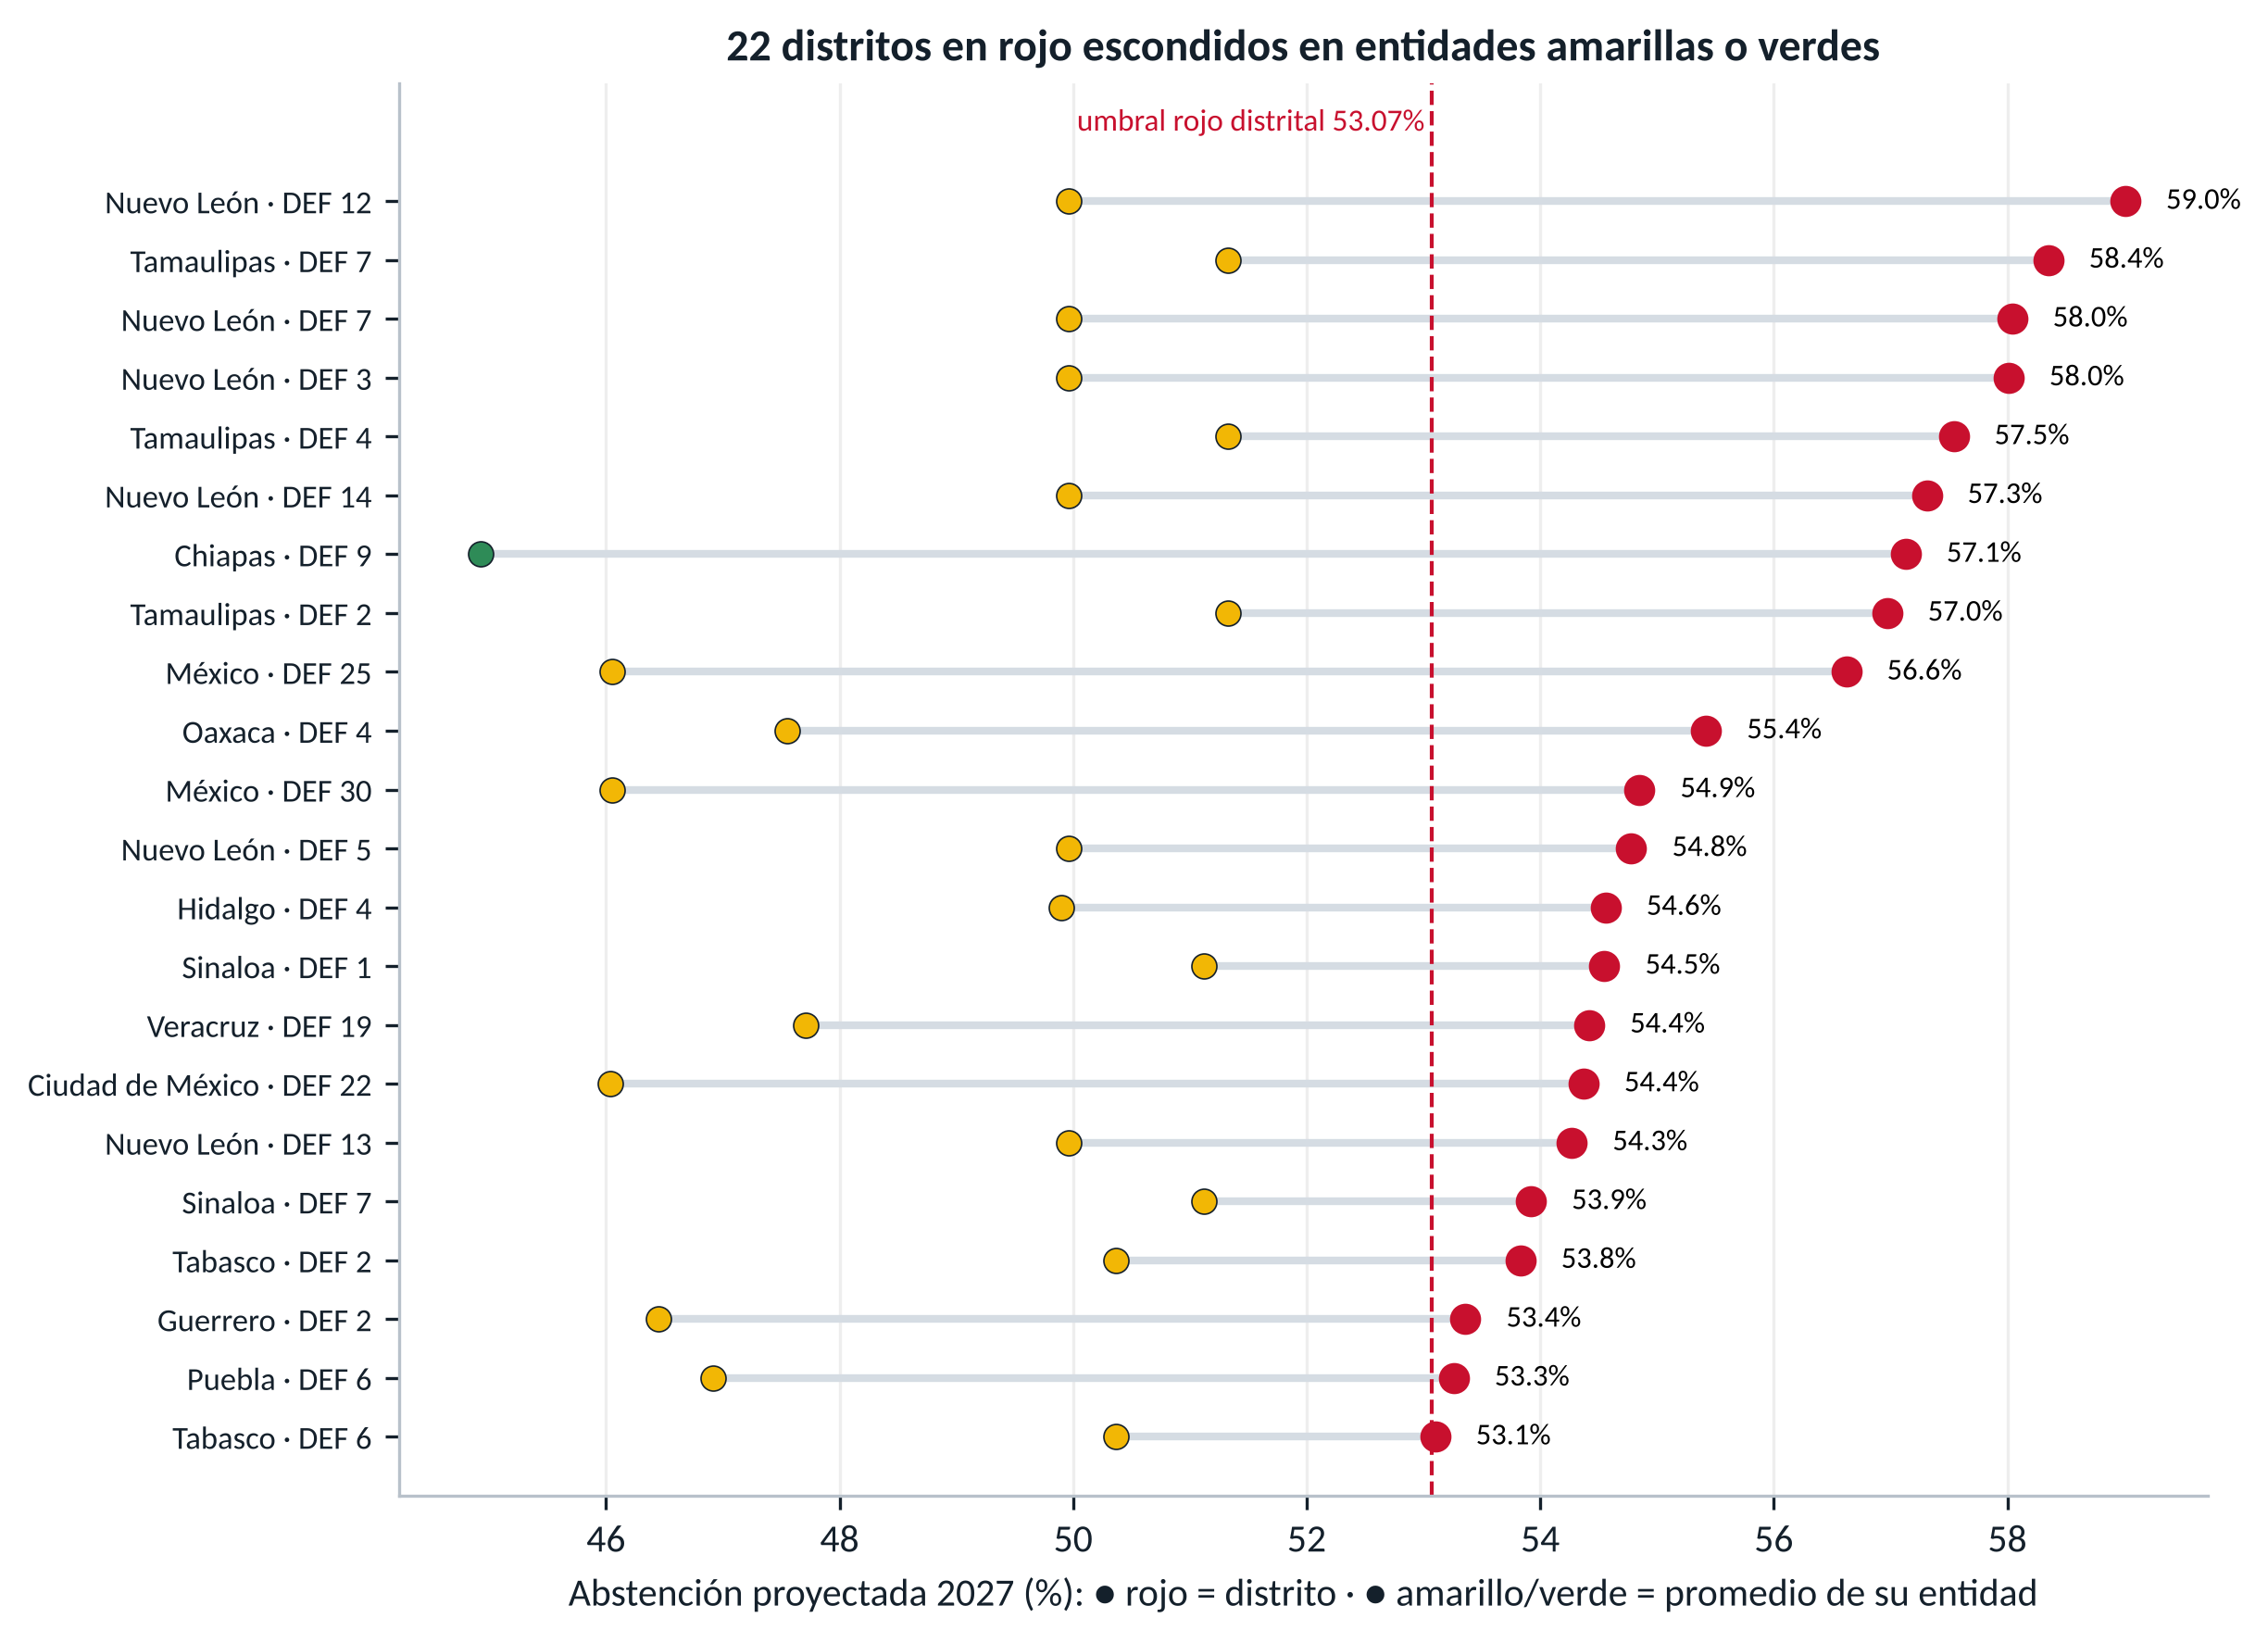
Figura 6. Distritos rojos ocultos frente al promedio proyectado de su entidad.

6. Recomendaciones preventivas y priorización de recursos
Las recomendaciones son operativas: se ejecutan con las atribuciones vigentes de la DECEyEC y de las Juntas Locales y Distritales Ejecutivas en el marco de la ENCÍVICA y no requieren reformas legales. Se organizan en cuatro ejes.
Tabla 13. Matriz de recomendaciones preventivas
Eje | Acción | Responsables | Indicador de seguimiento
1. Regla de asignación subestatal | Distribuir presupuesto y brigadas por distrito con el semáforo distrital: prioridad 1 a los 53 distritos rojos de entidades rojas y a los 22 rojos ocultos; prioridad 2 a distritos amarillos de entidades rojas. | DECEyEC; 32 JLE; 300 JDE | % del presupuesto ejercido en distritos rojos
2. Juventudes, con énfasis en hombres jóvenes | Campañas ENCÍVICA en universidades, bachilleratos, centros de trabajo y redes; recordatorios de fecha y casilla; mensajes dirigidos a hombres de 18–29 en secciones urbanas y mixtas periféricas. | DECEyEC; JLE de las 8 entidades rojas | Participación 18–29 en 2027 vs 2021
3. Territorio rural y pertinencia intercultural | Brigadas móviles y materiales en lenguas indígenas en secciones rurales de alta abstención (Guanajuato, Durango, Baja California) y en los distritos ocultos de Chiapas, Oaxaca, Hidalgo, Guerrero y Veracruz; materiales para comunidades afromexicanas. | JDE; vocalías de capacitación | Secciones rurales atendidas; materiales traducidos
4. Contra la fatiga de intermedia | Campaña específica en las 15 entidades sin gubernatura en 2027, con prioridad en Guanajuato, Jalisco y Durango: explicar qué se elige en una intermedia y por qué importa la Cámara de Diputados. | DECEyEC; JLE | Caída de participación 2024→2027

6.1 Hoja de ruta
- Noviembre 2026 – enero 2027: adoptar el semáforo como insumo de planeación; cada JLE valida su lista de distritos rojos y ocultos.
- Febrero – abril 2027: despliegue de campañas y brigadas según la regla de asignación; tablero interactivo como herramienta de seguimiento.
- Mayo – junio 2027: intensificación en distritos rojos y en juventudes durante las semanas previas a la jornada.
- Segundo semestre 2027: con la CCPC 2027, re-estimar el modelo (basta correr run_all.py) y evaluar el impacto por distrito.

6.2 Alcances y limitaciones
- Seis elecciones son una serie corta: los efectos de ciclo y de gubernatura se estiman con pocas transiciones, y por eso se reporta la banda de error.
- La CCPC no incluye el voto en casillas especiales ni el voto desde el extranjero.
- El escenario de intervención supone un efecto (15% relativo) que no es causal. El diagnóstico muestra que la abstención urbana y masculina es mayor que la rural en la mayoría de las entidades; por eso las recomendaciones priorizan juventudes urbanas y hombres jóvenes, y conservan lo rural por su costo operativo y su peso en entidades específicas.
- Las variables indígena y afromexicana son estatales (Censo 2020), no seccionales; se usan para orientar la operación, no para predecir.
- La capa distrital aplica a cada distrito el cambio proyectado de su entidad; no modela dinámicas propias del distrito.

